ЭП/Тм.
Электропривод 12 вольт для медогонки.

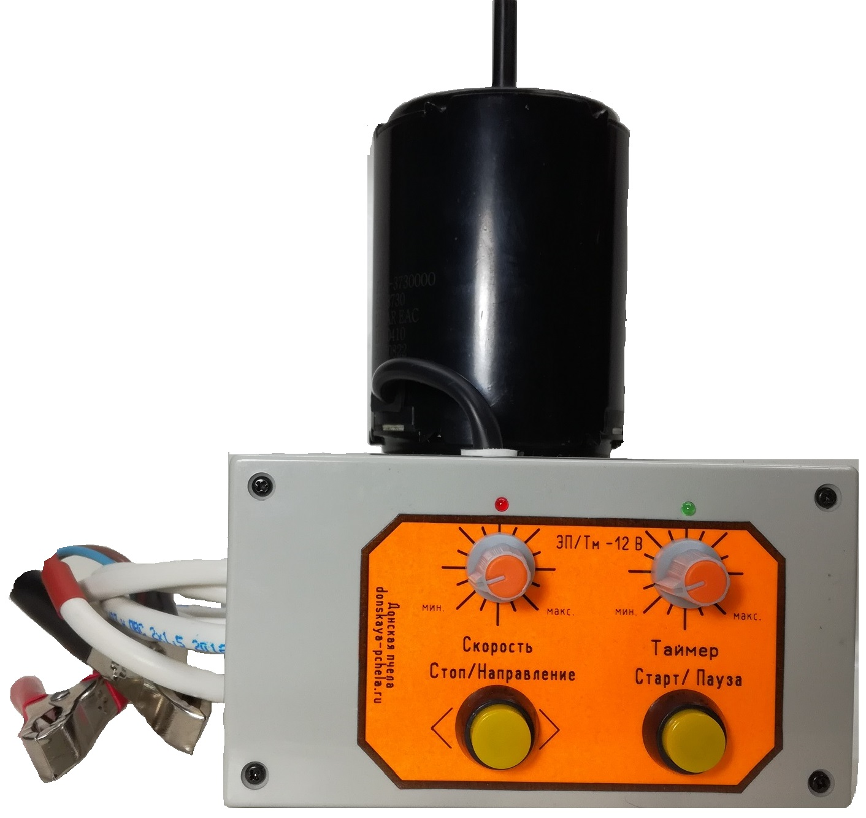

Назначение электропривода ЭП/Тм .
Электропривод с регулировкой частоты вращения и таймером предназначен для установки на 2-х - 4-х рамочные, шкивные и редукторные медогонки заводского изготовления.
Функции:
1. Динамическое торможение ротора медогонки (ДТ). Возможность выбора времени торможения 4 или 6 сек.
2. Регулировка скорости ротора медогонки от 70 до 300 об/мин .
3. Регулировка скорости двигателя при старте. На плате установлены 2 переключателя, в зависимости от коммутации, выбирается время в начале старта двигателя, при котором двигатель включается на полную мощность, (1,2,3 сек. или выкл).
4. Время таймера 25 сек. – 4,5 мин .
5. Автоматическая смена направления вращения ротора медогонки.
При необходимости смену направления вращения можно произвести вручную кнопкой «Стоп/Направление».

1.Общие указания
1.1. При покупки ЭП убедитесь в том, чтобы в гарантийном талоне были проставлены штамп магазина, подпись продавца и дата продажи, подтверждающие право потребителя на бесплатный ремонт в течение гарантийного срока.
1.3 Электропривод постоянно совершенствуется, поэтому возможно некоторое расхождение между описанием и фактическим исполнением .
1.4 На привода устанавливается электродвигатель мощностью 90 Ватт. Данный двигатель имеет вентиляционные отверстия в корпусе (одно с боку и четыре сверху). Медогонка, с установленным 90 Ваттным двигателем на ЭП, при работе должна быть обязательно закрыта верхними крышками! Или же, данные отверстия на двигателе должны быть заклеины фильтрующим материалом, чтобы при качке предотвратить попадание медовой «пыли» внутрь двигателя.
2. Технические данные .
2.1 Напряжение питания 12 +/- 2В .
2.2 Ток потребления в рабочем режиме - 8.0 А/h .
2.3 Ток потребления в холостом режиме - 120mA .
2.4 Интервал рабочих температур от + 5 С до + 55 С.
2.5 Режим работы - продолжительный.

3. В комплект поставки изделия входит :
3.1 Паспорт.
3.2 Скоба крепления с электродвигателем и блоком управления .
3.3 Клиновидный ремень.
3.4 Шкив с переходником. ( В зависимости от медогонки, шкивная или редукторная, поставляется один из переходников.)
3.5 Болт крепления.
4.Требование по техники безопасности.
4.1 ЭП электробезопасен.
4.2 Для предотвращения случайных коротких замыканий в ЭП все монтажные и ремонтные работы следует производить, отключив ЭП от аккумулятора .
4.3 Неправильное подключение ЭП к аккумулятору может вывести его из строя. Не забывайте об этом .

5.Установка ЭП на шкивную медогонку .
5.1. Демонтируйте заводской шкив с медогонки .
5.2. Оденьте шкив с переходником на ось медогонки и закрутите болт крепления .
5.3. Наденьте клиновидный ремень на шкив двигателя и шкив медогонки, разметьте (через скобу двигателя) и просверлите отверстие в поперечене .
5.4. Закрепите скобу с электродвигателем болтом. При не совпадении плоскости шкива двигателя и шкива медогонки, подложите проставку нужной высоты, так же регулировать высоту можно перевернув шкив на валу двигателя и зафиксировав его на нужной высоте .
НЕ ПЕРЕТЯГИВАЙТЕ РЕМЕНЬ .
При запуске рекомендуется подталкивать барабан медогонки в сторону вращения для облегчения работы двигателя и сохранения заряда АКБ.

6. Установка ЭП на редукторную медогонку .
6.1. Расшплинтуйте ось редуктора .
6.2. Раскрутите болты крепления и снимите его .
6.3. Установите шкив с осью на место редуктора (при необходимости обрезав ось) .
6.4. Засверлите и зашплинтуйте ось.
6.5. Далее установку выполните согласно пункта «5.3» для установки привода на шкивную медогонку .

7. Органы управления приводом .
7.1 Регулятор скорости вращения ротора медогонки - «Скорость» .
7.2 Регулятор временных выдержек таймера - «Таймер».
7.3 Кнопка «Старт/Пауза» имеет две функции: При первом нажатии кнопки «Старт» происходит включение двигателя и начала отсчёта времени. При повторном нажатии, при работающем двигателе, включается режим «Пауза» - двигатель останавливается, оставшееся время таймера запоминается, при очередном нажатии кнопки продолжается выполнение цикла.
7.4 Кнопка «Стоп/Направление» имеет две функции: При работающем двигателе выполняет функцию «Стоп» с сохранением направления вращения. На выключенном двигателе, при нажатии кнопки, производит смену направления вращения ротора медогонки.

8. Алгоритм работы привода.
При подключении привода к АКБ загорается красный светодиод указывающий направление вращения «влево». После нажатия кнопки «Старт/пауза» включается двигатель, на 1-3 сек для более быстрого разгона ротора медогонки до заданных оборотов. Дальше обороты двигателя зависят от положения регулятора «Скорость». Двигатель отрабатывает время, которое было задано регулятором «Таймер». При работающем двигателе, привод на вращение регулятора «Таймер» не реагирует. Двигатель останавливается, гаснут оба светодиода, указывая на работу динамического тормоза, звучит сигнал зуммера (2 сек.) происходит автоматическая смена направления вращения, загорается зелёный светодиод указывающий направление вращения «вправо».
Если возникла необходимость повторно включить двигатель в ту сторону, в которую он вращался только что, то для изменения направления вращения нажмите кнопку «Стоп/Направление».
В зависимости от конструкции медогонки (2-х, 3-х, или 4-х рамочная), для более быстрого набора скорости вращения ротора, Вы можете подобрать время включения двигателя (1,2,3 сек. или выкл.) при старте. Это время, при котором двигатель будет включаться на максимальные обороты, по истечению его, обороты двигателя будут зависеть от регулятора «Скорость». Для изменения времени разгона выкрутите 4-ре винта крепящие лицевую панель привода и установите выключатели согласно таблице приведённой ниже.
Так же Вы можете установить время включения динамического тормоза, 4 или 6 секунд.

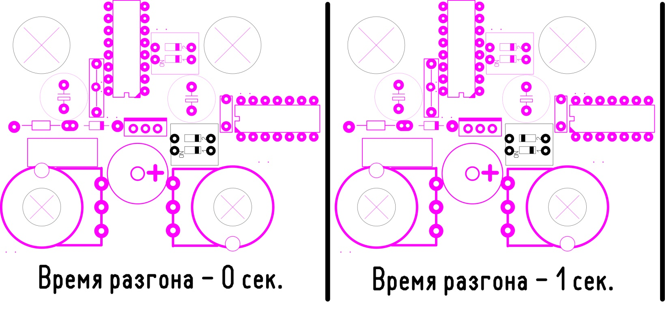

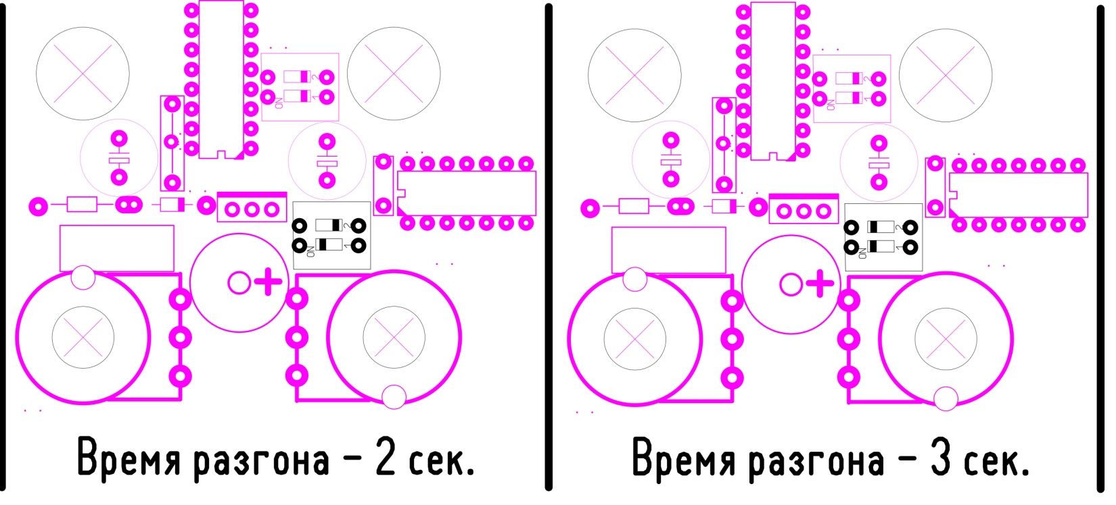
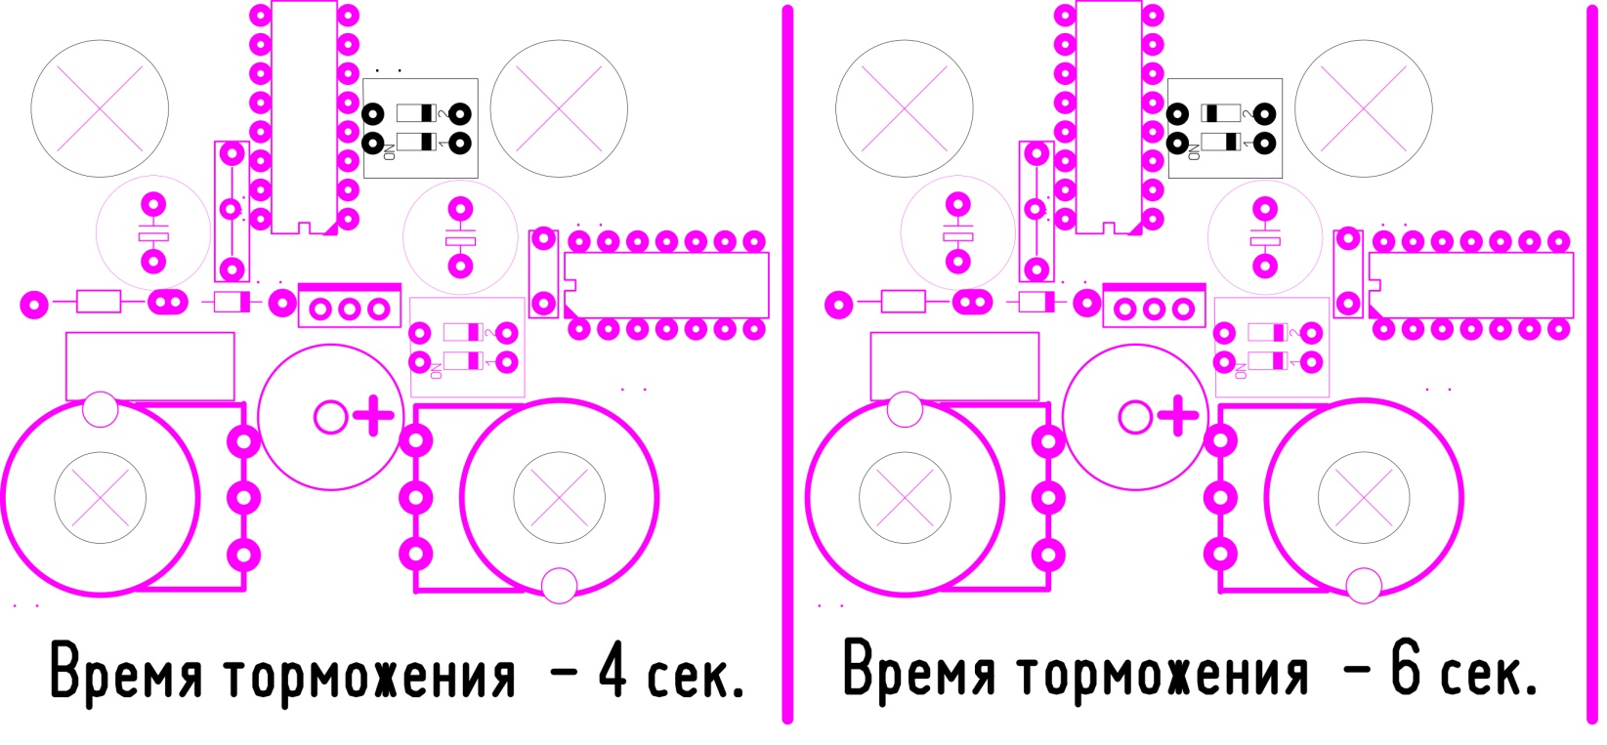

9.ЭКСПЛУАТАЦИЯ .
9.1. Допускается нагрев двигателя до 60 градусов .
9.2 На «малых» и «средних» оборотах возможен гул двигателя.
9.3 Скобу крепления электродвигателя, (внутреннюю часть), очищайте от загрязнения после каждого дня качки, т.к. она является радиатором охлаждения для электронных компонентов, находящихся в блоке управления.
9.4 Рекомендуется 2-3 раза в день снимать и мыть приводной ремень и протирать от мёда оба шкива. Это предотвратит залипание ремня на шкивах и снимет лишнюю нагрузку с двигателя .
9.5 Барабан медогонки без ЭП должен вращаться легко, без сопротивления.
9.6 Запрещается подключать ЭП напрямую к устройству предназначенному для зарядки автомобильных аккумуляторов. Т.К. в холостом режиме напряжение на его выходе может составлять 18-20 Вольт, что приводит к выходу из строя ЭП .
9.7 Защищайте ЭП от атмосферных осадков .
9.8 В зимнее время ЭП необходимо хранить в сухом, отапливаемом помещении.

10. Гарантийные обязательства.
10.1. Производитель гарантирует соответствие электропривода требованиям технических условий при соблюдении потребителем правил транспортирования, хранения, монтажа и эксплуатации, установленных настоящим руководством .
10.2 Гарантийный срок эксплуатации 12 месяцев со дня продажи электропривода через торговую сеть .
10.3. Гарантия не распространяется на изделия без отметки даты продажи торгующей организации в гарантийном талоне, а так же на изделия, имеющие механические повреждения корпуса, проводки .
10.4. В случае поломки электропривода в течение гарантийного срока, его в чистом виде вместе с руководством по эксплуатации необходимо сдать в магазин .
10.5. Гарантия на электродвигатель не распространяется.
10.6. Не подлежит гарантии после внесения Потребителем в конструкцию ЭП изменений и проведения доработок, а так же использование сборочных единиц, деталей, комплектующих изделий, не предусмотренных нормативными документами. Причинения Потребителем повреждений, вследствие которых ЭП вышел из строя .
Гарантийный ремонт не производится, если повреждения возникли вследствие перегрузки или неправильной эксплуатации, а так же небрежной эксплуатации (падения, внешних механических повреждений, действия внешнего пламени, попадания посторонних предметов, насекомых внутрь ЭП и др.), а также в результате стихийных бедствий (пожар, наводнение и др.).

С вопросами и предложениями по работе ЭП, а так же по приобретению другого пчелоинвентаря выпускаемого нами обращаться:
По тел. 8-918-508-91-44.

Эл. Почта. E-mail: DimSto@yandex.ru. и donbee@rambler.ru

Или на сайте: www.donskaya-pchela.ru - « Донская пчела»

Г. Ростов – на – Дону.

Возможные неисправности

При подключении электропривода к источнику питания звучит одиночный повторяющийся сигнал. | Заедание или замыкание кнопки «Стоп/Направление»
При подключении электропривода к источнику питания звучит двойной повторяющийся сигнал. | Заедание или замыкание кнопки «Старт/Пауза»

Виды переходников прославляемых в комплектах.

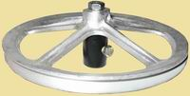

Переходник для шкивной
медогонки ( фото слева ).

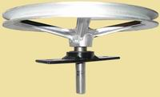

Переходник для редукторной
медогонки.(фото справа )

